COLEGIO “MERCEDITAS DE SAN MARTÍN” de Ce.S.A.P. SAN JUAN

Educación Inicial

Plan de contingencia institucional para el Nivel Inicial

Docentes de sala:
- Báez, Fernanda.
- de la Vega, Flavia.

Sección: 3 años.

Sala:
- Verde Manzana.
- Violeta.

SAN JUAN, MIERCOLES 10 DE SEPTIEMBRE
ESTIMADAS FAMILIAS:
Ante la suspensión de la actividad presencial en la provincia desde la institución educativa garantizamos el derecho a la educación de los alumnos, adaptando estrategias lúdicas pedagógicas en forma virtual para jugar en familia
Se propone investigar desde casa y así poder conocer sobre quien fue Domingo Faustino Sarmiento.

DESARROLLO DE LA ACTIVIDADES:
La actividad consiste en invitar a los chicos a un lugar cómodo de la casa, el familiar le mostrará una foto o una imagen de papel de Domingo Faustino Sarmiento, con el objetivo de anticiparle a los mismos sobre quien era él.
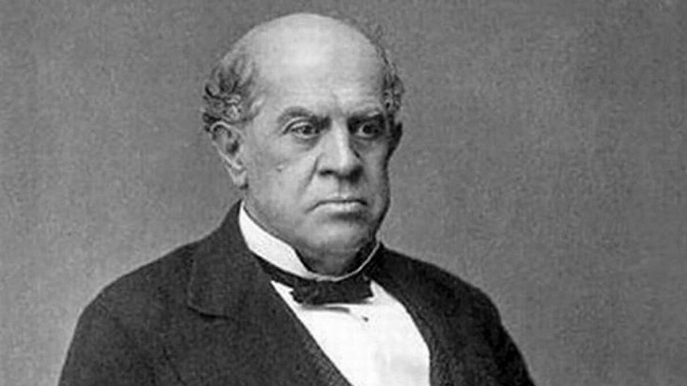
Luego se les pedirá a los chicos que presten atención al video que el adulto responsable les colocará. El mismo es un cuento que se llama “La vida de Sarmiento para nivel inicial”
https://www.youtube.com/watch?v=0B6xuSDmO8k
Después de ver dicho video, con ayuda del adulto tendrán que dibujar en una hoja a Domingo Faustino Sarmiento y decorarla como más les guste.
La actividad grafo plástica deberán de llevarla el día viernes 12 al jardín.

